Instalar la librería request (api que devuelve datos curiosos sobre números.

En la terminal utilizar el comando: pip install requests

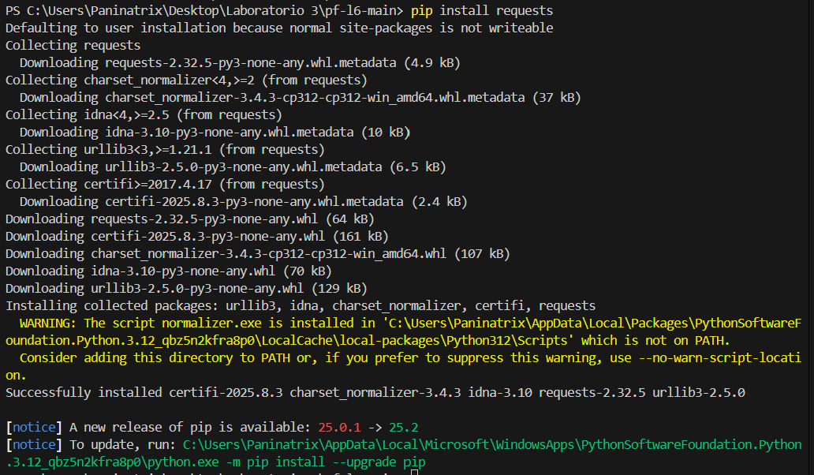

Instalar la versión para Python 3

Comando: pip3 install requests

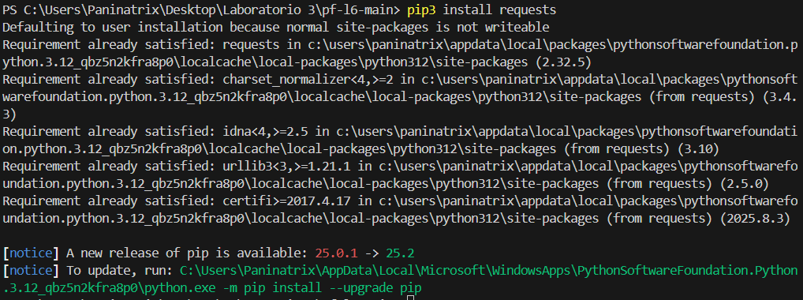

Reiniciar Visual Studio

Crear la función trivia_fetch: para realizar la conexión con la api

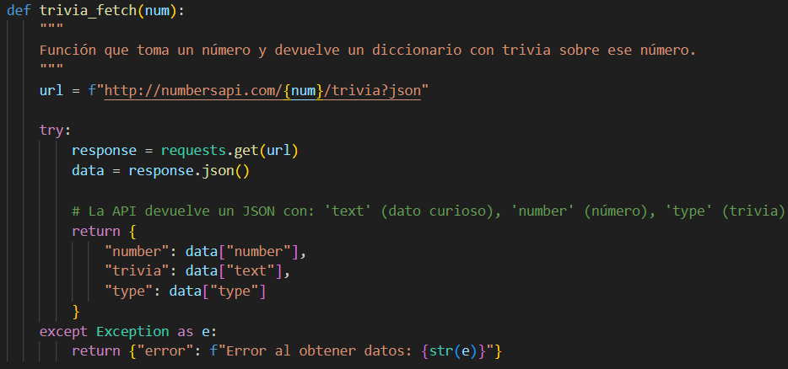

Definir datos en el main para hacer pruebas.

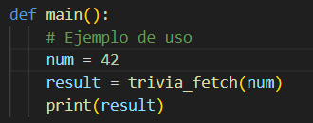

Probar el test

